BAB V
HASIL PENELITIAN DAN PEMBAHASAN

5.1 IDENTITAS SEKOLAH
1. Identitas sekolah
a. Nama Sekolah : Sekolah Dasar Negeri Senen03 Pagi
b. No Identitas Sekolah : 100410
c. NPSN : 20104674
d. No SK Akreditas : Dd.075301/ Akreditas A
e. Alamat Sekolah : Jl. Abdul RahmanSaleh 1/8
- No Telp : 021-34831348
- Desa/ Kelurahan : Senen
- Kecamatan : Senen
- Kotamadya : Jakarta Pusat
g. Gedung
- Sertifikat :Hak Pakai No 15
- Surat Ukur Nilai : 2391 Th.1983
- Di Bangun Tahun : 1983
Tipe Bangunan : Standart
- Lantai : Satu Lantai
- Status Kepemilikan : Milik Pemerintah Peropinsi DKI Jakarta
- Luas tanah/ Bangunan : 3.780 m² / 1.500 m²
h. Kondisi Lingkungan : Baik
j. Nama Kepala Sekolah :Yulianto, S.Ag
-NIP/NRK : 195707271982021002 / 073522
-Pangkat / Golongan : Pembina /IV/a
- Tanggal Tugas di SD ini : 01 Desember 2013
k. Status Sekolah : Negeri
l. Waktu Penyelenggaraan : Pagi
m. Gugus Sekolah : Gugus 1
n. Jumlah Rombel : 7 (Tujuh)
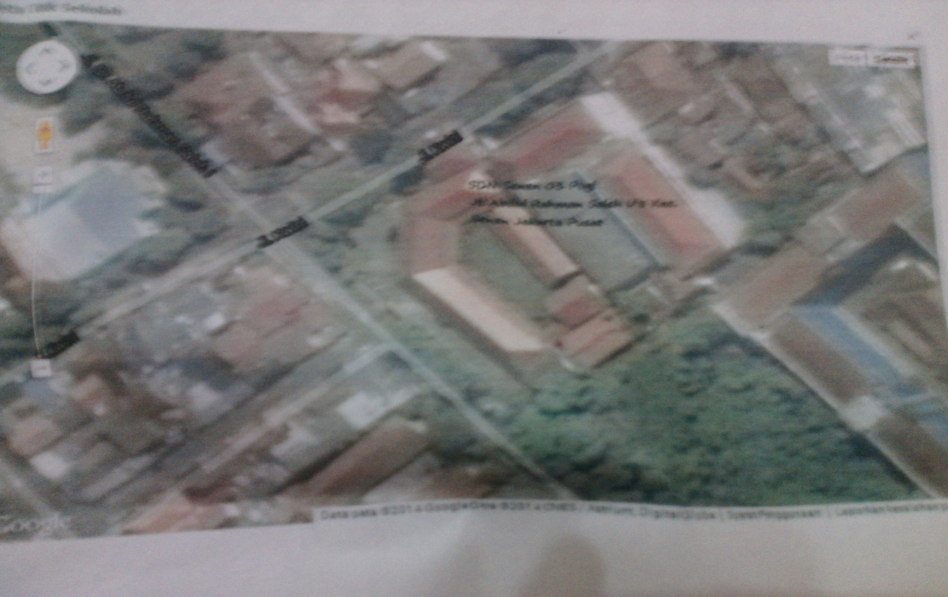

5.1.1 VISI MISI
Visi SDN Senen 03 Pagi adalah : menjadikan peserta didik yang memiliki IMTAQ ( iman dan taqwa ) dan IPTEK ( ilmu pengetahuan dan teknologi ) yang berkualitas, jujur , kreatif dan bekompetitif serta peduli lingkungan “
Misi untuk dapat mewujudkan visi tersebut di atas maka sekolah berupaya untuk dapat :
- Menanamkan nilai – nilai agama sikap disiplin dan bertanggung jawab melalui penanaman prilaku dan sikap harga menghargai.
- Menamkan nilai – nilai budaya peduli lingkungan bersih sehat dan nyaman.
- Menjunjung tinggi dan mematuhi peraturan –peraturan yang berlaku disekolah maupun diluar sekolah.
- Mengikut sertakan dalam kegiatan – kegiatan bimbingan belajar dan ekstra kulikuler yang berorientasi pada peningkatan mutu keimanan, ketaqwaan, terhadap tuhan yang maha esa.
- Meningkatkan kecerdasan dan keterampilan yang berorientasi kepada penguasa ilmu pengetahuan dan teknologi yang kuat melalui mata pelajaran matematika, IPA,IPS juga bahasa inggris dan computer.
Keadaan Murid
- Menurut Jumlah
Thn ajaran | Kelas I |  |  | Kelas II |  |  | Kelas III |  |  | Kelas IV |  |  |  | Kelas V |  |  |  | Kelas IV |  |  |  | Jml
Thn ajaran | L | P | J | L | P | J | L | P | J |  | L | P | J |  | L | P | J |  | L | P | J |  | L | P
14/15 | 25 | 16 | 41 | 19 | 9 | 28 | 15 | 13 | 28 |  | 15 | 9 | 24 |  | 21 | 19 | 40 |  | 12 | 14 | 26 |  | 107 | 80

- JUMLAH SARANA DAN PRASARANA

Table 5.2
Jenis prasarana | Kondisi ( unit ) |  |  |  |  |  | Jumlah
Jenis prasarana | Baik |  | Rusak ringan |  | Rusak berat
Jenis prasarana | Unit | Luas (m²) | Unit | Luas (m²) | Unit | Luas (m²) | Unit | Luas (m²)
1 | 2 | 3 | 4 | 5 | 6 | 7 | 8 | 9
- Ruang kantor
a.R. kep sek | 1 | 12 |  |  |  |  | 1 | 12
b.R tata usaha | 1 | 1,9x3,3 |  |  |  |  | 1 | 6
c.R. tamu | 1 | 3,3x4,3 |  |  |  |  | 1 | 13
d. R. siding | 1 | 3,3x6,1 |  |  |  |  | 1 | 20
- R. guru | 1 | 3,9x6,1 |  |  |  |  | 1 | 23
Ruang UKS | 1 | 3,0x3,3 |  |  |  |  | 1 | 9
R . kamar mandi | 1 | 1,7x1,8 |  |  |  |  | 1 | 3
- Kantor Kasie | 2 | 7x8 |  |  |  |  | 2 | 112
- Kelas I-VI | 7 | 7x8 |  |  |  |  | 7 | 192
- R. perpustakaan | 1 | 4x7 |  |  |  |  | 1 | 72
- R. Komputer | 1 | 7x8 |  |  |  |  | 1 | 56
- R.lab B.inggris | 1 | 7x8 |  |  |  |  | 1 | 56
- R.Serbaguna | 1 | 7x18 |  |  |  |  | 1 | 126
- R. Mushola | 1 | 12x8 |  |  |  |  | 1 | 96
- R.Kamar Mandi Siswa | 6 | 1,2x1,5 |  |  |  |  | 6 | 11
- R. kantin | 1 | 4x12 |  |  |  |  | 1 | 48
- Gudang | 1 | 4x6 |  |  |  |  | 1 | 24
- Rudin Penjaga Sekolah | 1 | 4x10 |  |  |  |  | 1 | 40
- Pagar Sekolah | 1 | 56x67 |  |  |  |  | 1 | Kel.246

  - Pelaksanaan Pengambilan Data
Setelah dilakukan survey pada tanggal 10 Januari 2015, maka di dapatkan data –data jumlah murid kelas V dari SDN Senen 03 pagi. Murid – Murid kelas V SDN Senen 03 pagi berjumlah 40 orang dengan rincian murid laki – laki sebanyak 19 orang dan perempuan sebanyak 21 orang dari 40 murid tersebut yang berusia 10 -11 tahun dapat dijadikan sample dalam penelitian.
Pada tanggal 10 Januari 2015, dilakukan pengambilan data status kesehatan gigi kepada murid – murid Sekolah Dasar Senen 03 pagi kelas V oleh petugas pengambil data. Para petugas pengambil data tersebut berjumlah 3 orang, petugas ini dibagi menjadi 2 kelompok, kelompok pertama terdiri dari Maya, Lisa afriyanti yang bertugas dibagian pemeriksaan status kesehatan gigi, dan pada bagian pemberian kuesioner dilakukan pada kelompok ke dua yakni Lisa afriyanti.
Pelaksanaan kegiatan penelitian ini, diawali dengan pemeriksaan rongga mulut oleh kelompok pertama pada setiap murid sekolah dasar 03 senen pagi, dengan menggunakan alat pemeriksaan seperti sonde, excavator,pinset dan kaca mulut dengan penerangan menggunakan lampu ruang kelas. Setelah itu dilakukan pengisian lembar kuesioner hingga semua selesai.

  - Hasil Penelitian
Penelitian yang dilakukan pada tanggal 10 januari 2015 terhadap anak SDN O3 pagi Senen Jakarta pusat pada anak kelas V dengan jumlah anak sebanyak 40 siswa yang dijadikan sample. Penelitian ini dilakukan dengan menggunakan 2 cara, pertama dengan pemeriksaan langsung pada setiap anak untuk mmengetahui jumlah kejadian karies gigi yang ada dalam rongga mulutnya, cara ke dua adalah dengan membagikan kuesioner untuk mengetahui gambaran terhadap makanan yang dikonsumsinya.
- Status Karies Gigi
Indeks yang dipakai untuk mengukur karies gigi yang berlubang ( decay ), gigi yang telah dicabut karena karies , gigi yang telah ditambal ( filling ). Data kejadian karies ini diperoleh dengan cara pemeriksaan langsung kepada setiap sample dengan menggunakan alat diagnostik ( kaca mulut, sonde, pinset) dan dicatat pada formulir pemeriksaan status karies gigi ( DMFT ).
TABEL 5.4
Distribusi Kriteria Karies Gigi Tetap pada 40 Siswa Anak Kelas V
Tahun 2015

Jumlah Responden | D  (decay) | M (missing) | F  (filling) | DMF-T | Kriteria
40 | 46 | 22 | 8 | 76
Rata - Rata | 1,15 | 0,55 | 0,2 | 1,9 | Sedang

Berdasarkan tabel 5.4 menunjukan bahwa dari 40 murid SDN 03 Senen Jakarta pusat DMF-T total yaitu 76 dengan rata – rata 1,9 yang termaksud dalam kriteria sedang.

Table 5.5
Distribusi Kriteria karies Gigi Tetap Pada 40 Siswa Anak Kelas v
Tahun 2015

Status Kesehatan Gigi | Jumlah Murid | Persentase
Sangat Rendah | 22 | 55%
Rendah | 10 | 25%
Sedang | 3 | 7,5%
Tinggi | 4 | 10%
Sangat tinggi | 1 | 2,5%
Jumlah | 40 | 100%

jika di kelompokan menurut kriteria yang dibuat WHO, yaitu dikatakan sangat rendah ( 0,0-1,1), rendah 91,2-2,6), sedang ( 2,7-4,4),, tinggi (4,5-6,6)., sangat tinggi > 6,6. Hasil pengelompokannya dapat dilihat pada tabel 5.5.

Grafik 5.7
Distribusi Responden Berdasarkan Karies Gigi tetap ( DMF-t ) Menurut Kriteria WHO Pada Murid Sekolah Dasar Senen 03 Pagi Jakarta Pusat.

5.5 Berdasarkan Jenis Makanan
TABEL 5.6
DISTRIBUSI RESPONDEN BERDASARKAN JENIS MAKANAN

Variable | Jawaban | Frekuensi | Persentase %
Jenis Makanan | Baik | 6 | 15%
Jenis Makanan | Cukup | 14 | 35%
Jenis Makanan | Kurang baik | 20 | 50%
Jenis Makanan | Total | 40 | 100%

Berdasarkan tabel 5.6 dapat dilihat bahwa dari 40 siswa yang menjawab tepat 6 siswa dengan persentase 15%, 14 siswa yang menjawab dengan cukup dengan persentase 35% dan 20 siswa yang menjawab dengan kurang baik dengan persentase 50%.
5.6 Pembahasan
Dari hasil pemeriksaan kesehatan gigi dan mulut pada siswa SDN 03 Pagi Senen TA 2015/2016 bahwa yang memiliki gigi karies terdapat 21 siswa dengan persentase 5,75%, sedangkan yang gigi tetapnya bebas dari karies hanya terdapat 19 siswa dengan persentase 4,25%.
Dari hasil pemeriksaan DMFT bahwa dari 40 siswa yang diperiksa terdapat 46 siswa yang mengalami decay ( lubang gigi ) dengan rata- rata 1,15 ,22 siswa yang mengalami missing ( kehilangan gigi )dengan rata- rata 0,55, 8 siswa yang mengalami filling ( penambalan ) dengan rata- rata 0,2. Untuk DMF-T dari keseluruhan responden adalah 76 dengan rata – rata 1,9.
Dari hasil perhitungan kuesioner didapatkan bahwa dari 40 siswa yang menjawab dengan tepat berjumlah 6 responden dengan persentase 15 % ,14 murid menjawab cukup tepat dengan persentase 35% , dan 20 murid menjawab kurang baik dengan persentase 50%.
Angka kejadian karies pada sekolah dasar 03 senen Jakarta Pusat tinggi karena jenis makanan tertentu terutama golongan karbohidrat seperti gula, roti yang dilumuri (berlapis )coklat, atau makanan sejenis lemak lainnya yang lengket pada gigi. Dikarena kan masih banyak siswa yang menyukai dan mengkonsumsi makanan yang manis dan mudah melekat pada gigi dan tidak menyeimbangi dengan makanan yang baik yang banyak mengandung akan serat, maka gigi pun menjadi lebih mudah terjadi karies atau lubang gigi.

